SENA — PROGRAMA DE FORMACIÓN

Documento técnico de código fuente
Evidencia 1 - Norma 220501096

Aprendiz: | Keiner Lara
Programa SENA: | Desarrollo de software
Ruta Riwi: | Analítica de Datos
Proyecto: | Plataforma de Postulación a Empleabilidad
Fecha: | Marzo 2026

1. Estructura del Proyecto
Organización general del ecosistema de software, siguiendo patrones profesionales de arquitectura de datos y frontend.

Prueba-Empleabilidad-Analitica-SENA/
├── .env # Credenciales
├── README.md # Documentación principal
├── bbdd.sql # SQL Script
├── requirements.txt # Dependencias
│
├── scripts/ # Ingeniería de datos (Core)
│ ├── limpieza.py # Pipeline ETL
│ └── conexion_carga_datos.py # Cargador de PostgreSQL
│
├── portal/ # Frontend (HTML/CSS)
│ ├── index.html
│ └── styles.css
│
└── normas/ # Entregables de certificación

2. Descripción de Carpetas y Módulos
• scripts/: Núcleo de la inteligencia de datos. Gestiona la limpieza, curación e inyección transaccional en PostgreSQL.
• portal/: Desarrollado con tecnologías web estándar para la visualización de métricas y storytelling.
• normas/: Contenedor de la documentación técnica y funcional para la certificación SENA.

3. Explicación del Flujo del Sistema
El sistema funciona bajo un pipeline secuencial de alta eficiencia:
1. Extracción: Procesamiento de archivos planos (CSV) de ~2M de filas mediante Pandas.
2. Transformación: Normalización de texto, eliminación de incongruencias y cálculo de indicadores temporales.
3. Carga: Persistencia en PostgreSQL mediante el motor SQLAlchemy bajo transacciones atómicas.
4. Despliegue: Publicación de hallazgos en el portal web corporativo.

4. Fragmentos de Código Relevantes Comentados
Evidencia técnica de la implementación siguiendo estándares de codificación limpia y modularidad.

4.1 Lógica de Limpieza y Normalización
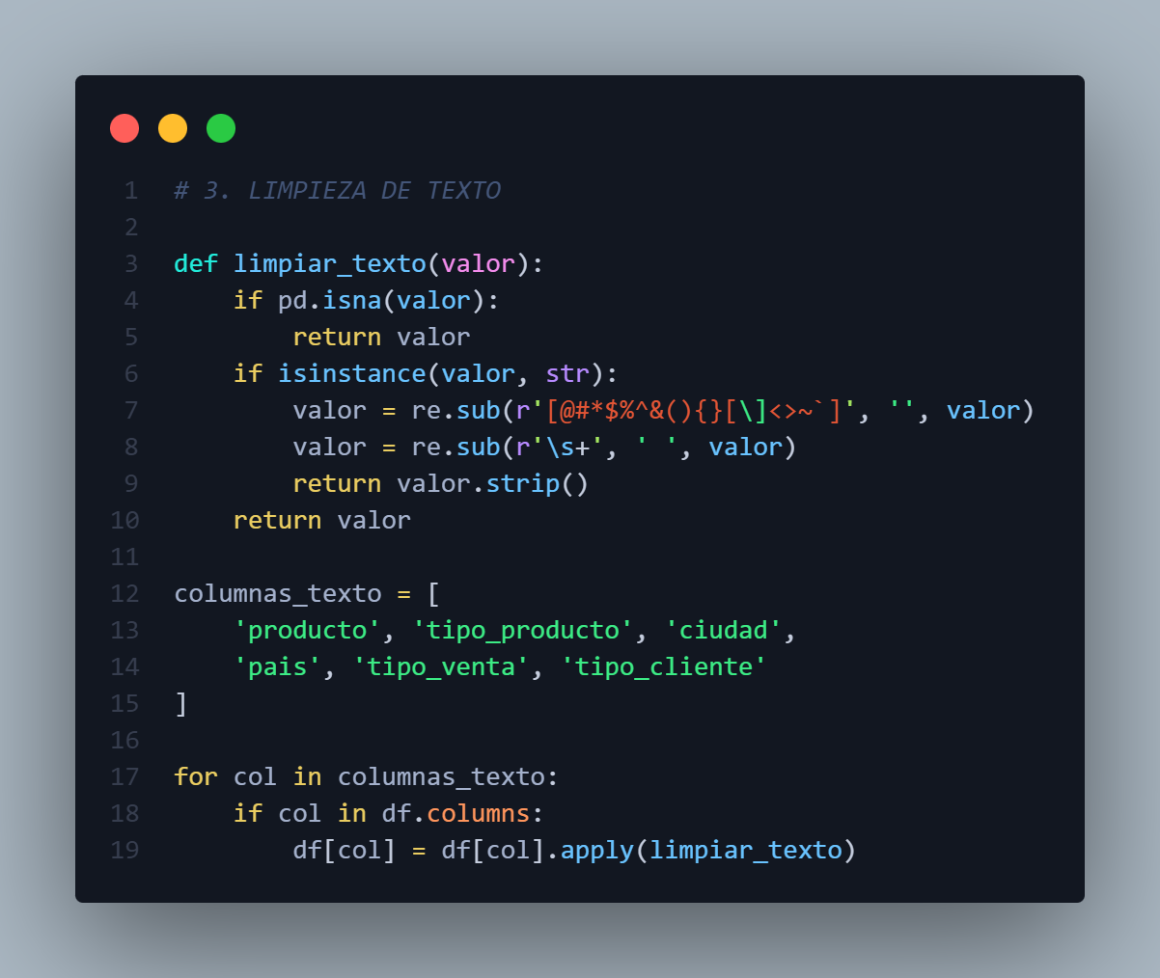
Figura 1: Implementación del componente de curación de datos mediante expresiones regulares y normalización unicode.

4.2 Motor de Carga Transaccional (PostgreSQL)
Se utiliza una arquitectura de transacción segura para asegurar que las dimensiones (Star Schema) se carguen íntegramente sin pérdida de datos.

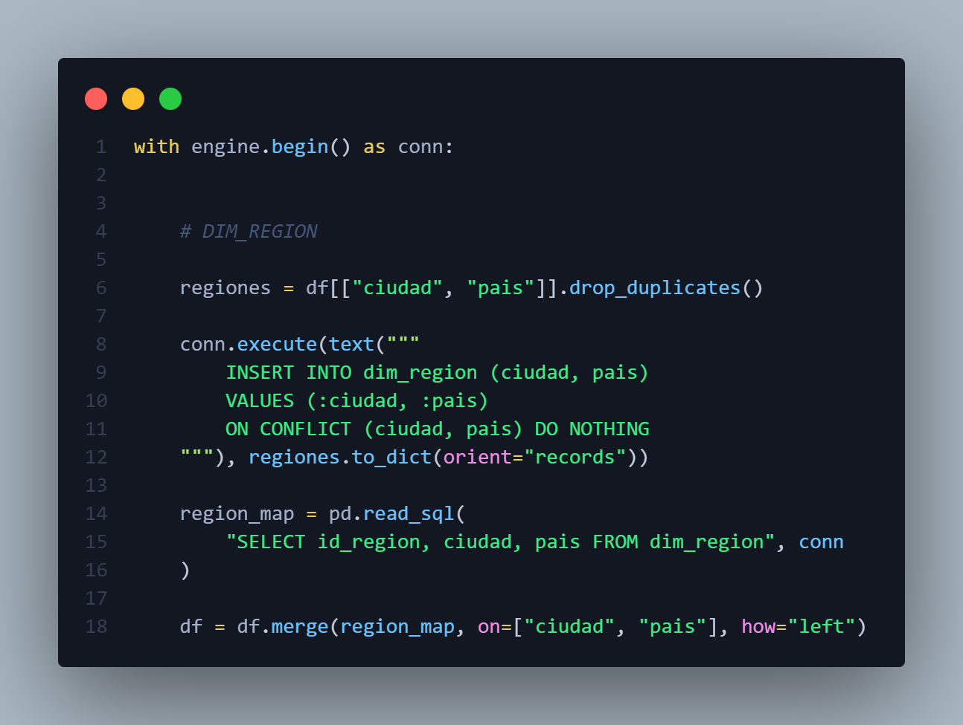
Figura 2: Ejemplo de carga transaccional para la dimensión Geográfica mediante SQLAlchemy.

4.3 Motor de Carga Transaccional Para Ventas (PostgreSQL)
Se utiliza una arquitectura de transacciones seguras para garantizar la integridad de las dimensiones en el Star Schema (modelo en estrella). Esta tabla es fundamental para obtener las medidas y estadísticas presentadas en el tablero de Power BI, permitiendo visualizar métricas estratégicas que ayudan al equipo a tomar mejores decisiones, generar impacto y aumentar la rentabilidad de la empresa.
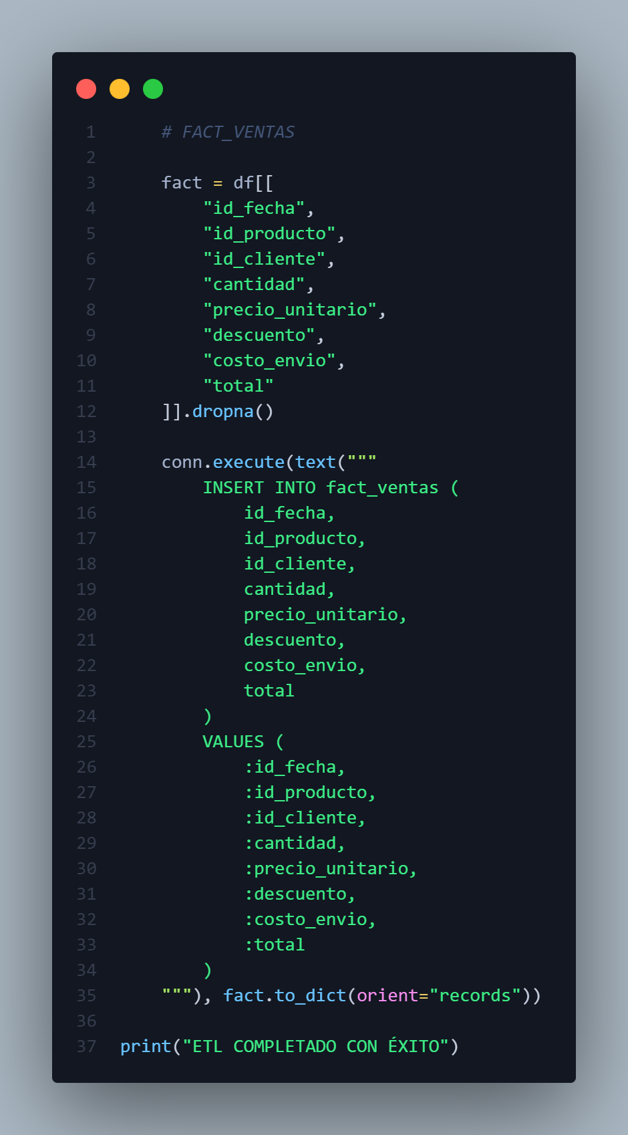
Figura 3: Componente de inyección masiva para la Tabla de Hechos (Fact Ventas).

5. Tecnologías Usadas (Stack Tecnológico)
La selección del stack tecnológico se basó en criterios de escalabilidad, integridad de datos y experiencia de usuario (UX), empleando herramientas de estándar industrial para soluciones de analítica avanzada:
- Ingeniería de Datos y Procesamiento (Python Core):
  - Pandas & NumPy: Utilizados no solo para la manipulación básica, sino para el procesamiento de estructuras de datos matriciales (DataFrames) que optimizan el uso de memoria al manejar cerca de 2 millones de registros.
  - Python-Decouple: Implementado para cumplir con estándares de seguridad (Principio de Separación de Responsabilidades), gestionando credenciales de base de datos de forma aislada mediante variables de entorno (.env).
- Arquitectura de Almacenamiento (PostgreSQL & SQL):
  - PostgreSQL 13+: Elegido como motor relacional por su robustez en transacciones ACID, asegurando que los datos de ventas LATAM mantengan su integridad referencial bajo un Modelo de Estrella.
  - SQLAlchemy Engine: Implementado para gestionar el pool de conexiones y ejecutar transacciones atómicas de carga masiva, minimizando la latencia entre la capa de procesamiento (Python) y la persistencia de datos.
- Visualización y Comunicación de Hallazgos (Frontend):
  - HTML5 & CSS3 (Glassmorphism): Diseño de interfaz premium mediante técnicas modernas de desenfoque de fondo y transparencias, mejorando la legibilidad de KPIs críticos sin fatiga visual.
  - Chart.js: Integración de gráficos dinámicos que permiten al stakeholder interactuar con los datos (hover effects, filtros radiales) directamente desde el navegador.
- Business Intelligence & Storytelling:
  - Microsoft Power BI: Herramienta líder para la creación de cuadros de mando ejecutivos, conectada vía DirectQuery/Import a PostgreSQL para transformar datos crudos en narrativa visual estratégica y hallazgos accionables.

